
Association pour l’Accès Santé – Université Paris Cité Année Universitaire 2025-2026

SUJET
Examen Blanc n◦2 PASS

UE 5 : Histologie - Embryologie
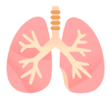
Durée de l’épreuve : 1h

A lire avant de commencer l’épreuve
Vérifiez que les informations saisies sur votre grille QCM sont correctes : nom, prénom et numéro étudiant.
Les correcteurs liquides ou en ruban de type Blanco, Tipp-Ex, et autres sont interdits car chaque question comporte une ligne de droit au remords.
Seule l’utilisation du stylo à bille noir est autorisée pour cocher les grilles.
Informations réglementaires
- Les questions sans réponse seront considérées comme nulles.
- Une grille QCM est à remplir pour l’ensemble de l’épreuve.
- Veiller à remplir complètement toute la surface des cases choisies.
- Ne pas gratter, ne pas raturer, ne pas mettre de croix ni aucun autre signe.
- Toute fraude ou tentative de fraude fera l’objet de poursuites disciplinaires (Décret n◦92-657 du 13 juillet 1992). Tout signe distinctif porté sur la grille QCM pouvant indiquer sa provenance constitue une fraude.
- Les calculatrices ne sont pas autorisées
- Aucun candidat n’est admis à quitter la salle d’examen avant la fin de l’épreuve.
Recommandations spécifiques à l’épreuve
Informations sur l’épreuve
Le sujet contient 17 pages numérotées de 1 à 17 et comporte 45 questions. Merci de vérifier au début de l’épreuve que le sujet est complet.

Concernant la préparation en microscopie électronique, laquelle (lesquelles) des propositions suivantes est (sont) exacte(s) ?
- Les étapes de préparation de l’échantillon sont : fixation, inclusion, coupe et coloration
- La fixation se fait avec du formaldéhyde et la post-fixation avec du tétraoxyde d’osmium
- L’inclusion se fait dans de la résine
- La coupe est réalisée à l’aide d’un ultramicrotome
- Les coupes peuvent être semi-fines (5 µm) ou ultra-fines (1-2 µm)

Question 2
Concernant l‘histoenzymologie, laquelle (lesquelles) des propositions suivantes est (sont) exacte(s) ?
- L‘histoenzymologie permet de déceler et localiser les enzymes en mettant en évidence le produit de leur action
- La technique nécessite l’utilisation d’un anticorps secondaire
- L‘activité enzymatique se fait uniquement à partir de tissus frais ou congelés
- Elle permet notamment de mettre en évidence l’activité ATPasique musculaire
- Cette méthode fonctionne grâce aux enzymes, devenant colorées après fixation à leur sub-strat

Question 3
Concernant l’hybridation in situ, laquelle (lesquelles) des propositions suivantes est (sont) exacte(s) ?
- L’hybridation in situ permet de localiser des séquences non spécifiques d’ADN ou d’ARN
- Le marquage de la sonde peut se faire aux isotopes radioactifs (sondes froides)
- La FISH (Fluorescence in situ hybridization) permet la réalisation d’un génotype
- L’hybridation de la sonde avec la séquence cible est instable
- La sonde est dans certains cas de l’ARN de synthèse ou un riboprobe

Question 4
Concernant la polarité des épithélium, laquelle (lesquelles) des propositions sui-vantes est (sont) exacte(s) ?
- La polarité de la cellule épithéliale définit 3 régions
- La localisation des fonctions épithéliales est à l’extrémité opposée de la lame basale
- On a la présence de jonctions au niveau latéral
- La présence de jonctions étanches permet une composition biochimique différente entre le pôle apical et basal
- Il n’existe pas de spécialisations en dehors du pôle apical

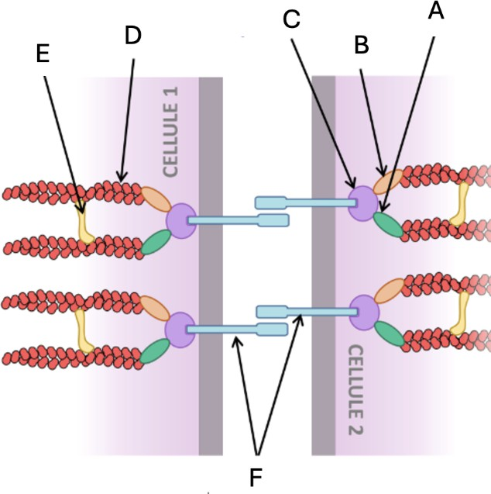

Concernant le schéma ci-dessus, laquelle (lesquelles) des propositions suivantes est (sont) exacte(s) ?
- La protéine désignée par la lettre A est l’α-actinine
- La structure désignée la lettre F sont liées via les ions Ca2+
- La protéine désignée par la lettre C correspond à la vinculine
- L’α-caténine et la β-caténine relient les filaments d’actine aux protéines d’ancrage
- Cette jonction forme une ceinture péricellulaire proche du pôle apical des cellules

Question 6
Concernant les cils, laquelle (lesquelles) des propositions suivantes est (sont) exacte(s) ?
- Les cils sont présents en grande quantité dans les tubules rénaux
- Au niveau des trompes de Fallope, les cils servent principalement au déplacement du mucus
- En coupe longitudinale, il est possible de distinguer 2 parties : l’axonème et la racine ciliaire
- L’axonème est constitué, entre autres, d’une paire centrale et de 9 triplets externes de microtubules
- Les bras de dynéine participent au mouvement des cils

Concernant les structures exocrines, indiquez laquelle (lesquelles) des propositions suivantes est (sont) exacte(s) ?
- Le structure exocrines intra-épithéliales peuvent être unicellulaires ou pluricellulaires
- Les glandes pluricellulaires sont regroupées en amas ou en “nappe”
- Le canal excréteur sécrète le produit dans la lumière
- Les glandes intra-épithéliales peuvent avoir un canal excréteur non ramifié
- Les structures exocrines sont toujours composées de 2 régions fonctionnelles distinctes : l’adénomère et le canal excréteur

Question 8
Concernant les glandes exocrines dans le tissu conjonctif, laquelle (lesquelles) des propositions suivantes est (sont) exacte(s) ?
- Elles peuvent être composées ou simples
- Elles sont dites composées lorsque leur adénomère est ramifié
- Lorsqu’elles sont dites composées elles peuvent être unilobulée ou multilobuléee
- L’adénomère des glandes exocrines non composées est dit alvéolaire lorsque c’est un acini sphérique avec une petite lumière
- Le canal excréteur a pour seul rôle le transport du produit de sécrétion vers l’extérieur

Question 9
Concernant la classification des glandes endocrines et amphicrines, laquelle (les-quelles) des propositions suivantes est (sont) exacte(s) ?
- Les glandes endocrines trabéculaires sont organisées en cordon anastomosé
- Les glandes endocrines sont entourées d’un tissu conjonctif peu vascularisé
- L’adénohypophyse est un exemple de glande trabéculaire
- Les glandes amphicrine homotypique contiennent à la fois des cellules endocrines et des cellules exocrines
- Les glandes folliculaires forment un épithélium cubique simple

Question 10
Concernant les fibres élastiques, laquelle (lesquelles) des propositions suivantes est (sont) exacte(s) ?
- Elles sont abondantes dans les tissus qui ont besoin de se contracter
- L’élastine est dégradé par la collagénase
- Les microfibrilles de fibrilline et de tropoélastine sont exportées par exocytose dans le milieu extracellulaire
- La tropoélastine forme des filaments d’élastine qui s’intègrent aux microfibrilles de fibrilline via la MAGP
- La fibre élastique est capable de s’étirer jusqu’à 150% puis de s’enrouler de manière aléatoire

Concernant les fibroblastes, laquelle (lesquelles) des propositions suivantes est (sont) exacte(s) ?
- Elle est la principale cellule résidente du tissu conjonctif
- Il s’agit d’une cellule inactive, aplatie et qui peut se diviser
- Le cytoplasme des fibroblastes est peu dense mais riche en organites
- Ils possèdent un noyau allongé et dense, avec 1 à 3 nucléoles et quelques amas de chromatine
- Lors de la détersion durant la cicatrisation, les monocytes, lymphocytes et mastocytes sont actifs

Question 12
Concernant les mastocytes, laquelle (lesquelles) des propositions suivantes est (sont) exacte(s) ?
- Ils interviennent dans les réactions allergiques et inflammatoires
- Le cytoplasme contient des granulations volumineuses et intensément basophiles
- Ses granulations présentent des propriétés métachromatiques
- Il s’agit d’une cellule sentinelle du système immunitaire
- La dégranulation des mastocytes est déclenchée par fixation à des IgE

Question 13
Concernant le tissu adipeux, laquelle (lesquelles) des propositions suivantes est (sont) exacte(s) ?
- Les adipocytes blancs ou uniloculaires sont plus nombreux que les adipocytes bruns ou multiloculaires
- Les adipocytes de la graisse blanche sont entourés d’une membrane basale épaisse et d’une MEC de fibres de réticuline
- Les adipocytes de la graisse brune sont responsables de la thermogenèse sans frisson
- Le tissu adipeux brun est très présent chez l’adulte, notamment dans la région cervicale
- On retrouve entre autre, du tissu adipeux blanc au niveau des orbites, de la paume et de la face plantaire

Question 14
Concernant la matrice extracellulaire cartilagineuse, laquelle (lesquelles) des pro-positions suivantes est (sont) exacte(s) ?
- Elle est riche en fibres de réticuline
- On y trouve en majorité du collagène de type II
- La substance fondamentale du cartilage est très riche en glycosaminoglycanes chargés posi-tivement
- Le principal protéoglycane trouvé dans la substance fondamentale est le chondroïtine sulfate
- On y trouve notamment des enzymes protéolytiques telle que la métalloprotéinase

Concernant le périchondre, laquelle (lesquelles) des propositions suivantes est (sont) exacte(s) ?
- Le périchondre est un tissu conjonctif spécialisé avec 2 couches
- Il est présent à la surface de tous les cartilages sauf les cartilages élastiques
- Les fibres de Sharpey permettent l’amarrage du périchondre au cartilage
- Le périchondre fibreux est une couche richement vascularisée dite nourricière
- Lors de la croissance appositionnelle, les fibroblastes au contact de la couche chondrogènique se différencient en chondroplastes par métaphasie

Question 16
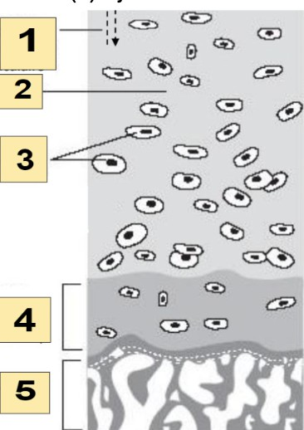

Concernant le schéma ci-dessus, laquelle (lesquelles) des propositions suivantes est (sont) exacte(s) ?
- La zone 2 désigne la matrice extracellulaire
- La zone 4 désigne l’os sous-chondral
- Ce schéma représente un cartilage articulaire
- La zone 3 désigne des chondrocytes
- La zone 5 correspond au périoste

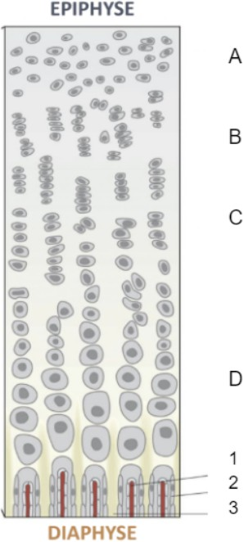

Concernant le schéma ci-dessous, laquelle (lesquelles) des propositions suivantes est (sont) exacte(s) ?
- Il s’agit du cartilage de conjugaison qui permet la croissance en longueur des os longs chez l’enfant
- La zone A correspond à la zone de réserve
- La zone B correspond à la zone de maturation
- Les chondrocytes de la zone D synthétisent du collagène de type X
- Les chondrocytes morts permettent l’ossification du cartilage

Question 18
Concernant la matrice extracellulaire osseuse, laquelle (lesquelles) des propositions suivantes est (sont) exacte(s) ?
- Le tissu osseux est le moins riche en eau de tout l’organisme
- Le tissu osseux renferme 99% de calcium, 88% du magnésium et 50% du phosphore du corps humain
- Il est constitué d’une majorité de fibres de collagène de type I ainsi que des fibres de collagène II
- On y retrouve également des glycoprotéines comme la fibronectine, l’ostéopontine et l’os-téocalcine
- Dans la phase minérale, les cristaux d’hydroxyapatite s’intercalent en précipitant entre les fibres de collagène 1

Concernant les ostéocytes, laquelle (lesquelles) des propositions suivantes est (sont) exacte(s) ?
- Les ostéocytes sont des cellules piégées dans une logette à l’intérieur de la matrice minéralisée appelée chondroplaste
- Les ostéocytes émettent de fins prolongements cytoplasmiques dans des canalicules creusés à travers la MEC
- Le noyau des ostéocytes est allongé, ovalaire et central
- Les ostéocytes synthétisent la sclérostine, qui inhibe l’activité des ostéoblastes
- Les ostéocytes ont la capacité de se diviser, tout comme les chondrocytes

Question 20
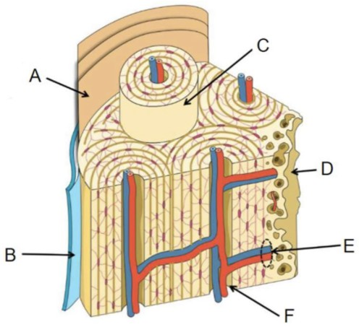

Concernant l’image ci-dessus, laquelle (lesquelles) des propositions suivantes est (sont) exacte(s) ?
- La légende A représente les lamelles circulaires externes
- La légende B correspond au périchondre
- La légende C représente une sous-unité cylindrique de l’os spongieux
- La légende D correspond à du tissu osseux non haversien
- La légende E désigne une structure qui permet une communication entre les canaux de Havers

- Il est possible de retrouver du périoste sur la partie articulaire de l’épiphyse
- Au niveau de la diaphyse, le périoste est séparé du tissu osseux par la mœlle osseuse
- Le périoste ostéogénique est vascularisé, contrairement au périoste fibreux
- L’endoste peut être remanié pendant les activités ostéoblastiques et ostéoclastiques
- Le périoste est constitué de 2 couches : une couche externe que l’on appelle fibreuse, et l’autre interne dite ostéogénique

Question 22
Concernant le tissu sanguin, laquelle (lesquelles) des propositions suivantes est (sont) exacte(s) ?
- Lors de la diapédèse, les leucocytes se lient aux sélectines puis aux intégrines
- Les leucocytes interviennent dans les réactions auto-immunes de l’organisme vis à vis d’un antigène du soi
- Les complexes majeurs d’histocompatibilités de classe II présentent un site de liaison au CD8
- Les leucocytes polynucléaires comprennent les monocytes et les granulocytes
- Les pré-lymphocytes, qu’on retrouve dans le sang donnent naissance aux lymphocytes B, T et NK par lymphopoïèse

Question 23
Concernant les lymphocytes, laquelle (lesquelles) des propositions suivantes est (sont) exacte(s) ?
- Les lymphocytes ont pour origine les organes lymphoïdes primaires (thymus et moelle épi-nière)
- Le thymus permet la formation des lymphocytes T matures naïfs T4 et T8
- Les lymphocytes B reconnaissent directement l’antigène par leur récepteur BCR et leurs co-récepteurs
- Les lymphocytes CD8+, ou T-helper, reconnaissent l’antigène présenté par une molécule du CMH de classe II par le TCR et son co-récepteur CD8
- Contrairement aux lymphocytes T cytotoxiques, les lymphocytes Natural Killer (NK) sont activés par l’IFN γ et l’IL2

- Le précurseur direct des plaquettes est le mégacaryocyte
- Les mégacaryocytes forment les plaquettes par fragmentation de leur cytoplasme
- Les plaquettes sont des cellules anucléées
- Le granulomère, ou chromomère, désigne la région centrale et colorée des plaquettes
- Les plaquettes sont dépourvues de microtubules

Question 25
Concernant l’hémostase primaire, laquelle (lesquelles) des propositions suivantes est (sont) exacte(s) ?
- Lors d’une lésion d’un capillaire sanguin, les plaquettes adhèrent directement au collagène sous-endothélial
- L’activation des plaquettes comprend un changement de forme afin de devenir discocytes
- L’hémostase primaire permet la coagulation
- La NFS (numération globulaire et formule sanguine) permet d’identifier les populations cellulaires du sang grâce à la cytométrie de flux
- L’hémocytogramme permet de déterminer le nombre de globules rouges dans le sang

Question 26
Concernant le muscle strié squelettique en microscopie optique, laquelle (lesquelles) des propositions suivantes est (sont) exacte(s) ?
- Le sarcolemme correspond à la membrane plasmique
- Les myocytes de type I sont à contraction rapide avec peu de myoglobines
- Les rhabdomyocytes sont multinucléés
- Les faisceaux de myofibrilles forment les colonnes de Leydig en coupe transversale
- La striation apparaît comme une succession de bandes claires et de bandes sombres

Question 27
Concernant le muscle strié squelettique, laquelle (lesquelles) des propositions sui-vantes est (sont) exacte(s) ?
- Les filaments fins d’actine et les filaments épais se chevauchent dans les parties latérales des bandes H
- Les sarcomères sont délimités par la ligne M
- Au niveau de la bande I, les filaments d’actine sont les seuls présents
- Un sarcomère peut mesurer jusqu’à 1,5 µm en contraction
- Les filaments de myosine sont disposés entre les filaments d’actine selon un mode hexagonal régulier avec des ponts d’union

Concernant la contraction musculaire moléculaire, laquelle (lesquelles) des propo-sitions suivantes est (sont) exacte(s) ?
- Au repos, la tête de myosine est en contact avec l’actine
- Suite à la dépolarisation du sarcolemme au niveau des tubules T, le calcium est largué et fixé sur la troponine C
- La fixation actine-myosine est renforcée suite à l’hydrolyse de l’ATP
- Le filament fin d’actine est déplacé de 100 nm par cycle de contraction
- La différence de potentiel membranaire est maintenue par des pompes Na+/K+ ATPase

Question 29
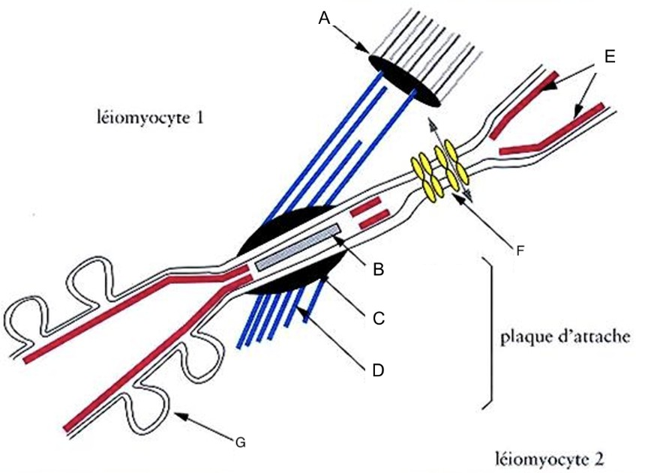

Concernant la structure du muscle lisse, laquelle (lesquelles) des propositions sui-vantes est (sont) exacte(s) ?
- La plaque d’attache est composée du corps dense médian, de desmine, d’une plaque dense membranaire
- La lettre A représente un corps dense
- La lettre E représente une lame basale
- Les structures désignées par la lettre F permettent la diffusion de l’excitation entre les cellules
- Les structures désignées par la lettre G sont des équivalents fonctionnels des tubules T du muscle strié

Concernant le sarcoplasme du muscle lisse, laquelle (lesquelles) des propositions suivantes est (sont) exacte(s) ?
- Dans le sarcoplasme myofilamentaire, les myofilaments sont hautement organisés en en-semble de faisceaux réguliers
- Dans le sarcoplasme non myofilamentaire on retrouve très peu de mitochondrie et de gly-cogène
- Les cavéoles augmentent la surface membranaires de 10%
- Le rapport filaments épais sur filaments fins est de 1/6
- Les corps denses sont liés aux filaments intermédiaires reliés aux plaques d’attache

Question 31
Concernant l’histologie moléculaire du myocarde, laquelle (lesquelles) des proposi-tions suivantes est (sont) exacte(s) ?
- Les filaments intermédiaires des cardiomyocytes sont faits de desmine
- Les filaments fins du cytosquelette endosarcomérique sont liés à la nébuline
- La dystrophine des cardiomyocyte se situe tout au long du sarcolemme y compris au niveau des tubules T
- Le complexe dystrophine/molécules associées fixe les filaments de desmine sur le sarcolemme
- Les cavéoles contiennent de la cavéoline 2, de la vinculine et de la métavinculine

Question 32
Concernant les dendrites et les axones, laquelle (lesquelles) des propositions sui-vantes est (sont) exacte(s) ?
- Les branches principales et latérales des dendrites contiennent peu de neurofilaments
- Les branches latérales des dendrites ont des épines qui sont des lieux de contact avec des axones
- Le diamètre de l’axone décroit lorsque l’on s’éloigne du noyau
- Les canaux Na+, situés au niveau du cône d’implantation permettent de créer les potentiel d’action
- Le segment initial mesure entre 20 et 35 µm

Question 33
Concernant les synapses, laquelle (lesquelles) des propositions suivantes est (sont) exacte(s) ?
- Les synapses chimiques sont plus présentes chez l’homme
- Les membranes autour des fentes synaptiques sont parallèles et amincies
- Les vésicules aplaties à centre clair contiennent de la dopamine et de la glycine
- La glycine est un neurotransmetteur typique des synapses inhibitrices
- Les synapses axo-axoniques peuvent être invaginées

Concernant la classification des neurones, laquelle (lesquelles) des propositions sui-vantes est (sont) exacte(s) ?
- Les neurones unipolaires possèdent une seule dendrite mais pas d’axone
- Les neurones unipolaires sont rares, on les retrouve chez les invertébrés ou dans le ganglion du nerf V
- Les neurones bipolaires sont présents au niveau de la rétine
- Les neurones pseudo-unipolaires comportent un élément conduisant au SNC et un autre, conduisant à la périphérie
- Les neurones multipolaires sont les neurones majoritaires du SNP

Question 35
Concernant les cellules gliales, laquelle (lesquelles) des propositions suivantes est (sont) exacte(s) ?
- Les cellules gliales sont 10 fois moins nombreuses que les neurones
- Les astrocytes protoplasmiques ont de nombreux prolongements épais
- Les oligodendrocytes interfasciculaires peuvent myéliniser plusieurs axones
- Les cellules microgliales interviennent en cas de lésions cérabrales en sécrétant des cytokines
- Les épendymocytes ont un rôle de filtre entre le liquide cérébro-spinal et le tissu nerveux

Question 36
Concernant le cortex cérébral, laquelle (lesquelles) des propositions suivantes est (sont) exacte(s) ?
- Le paléocortex compte 3 couches, l’archéocortex, 6 couches et le néocortex, 4 couches
- La couche la plus profonde est la couche polymorphe
- On retrouve de nombreuses cellules étoilées dans la couche granulaire interne
- On retrouve les cellules verticales de Cajal dans la couche moléculaire du néocortex
- Les neurones de la couche la plus profonde, ont leurs axones qui remontent vers la substance blanche

Question 37
Concernant le cervelet, laquelle (lesquelles) des propositions suivantes est (sont) exacte(s) ?
- La substance blanche est situé en surface du cervelet
- Au niveau structural on a une organisation en : foliole, feuille et lamelle
- Le cortex cérébelleux est organisé en 3 couches : la couche moléculaire (la plus profonde), la couche moyenne et la couche granuleuse (la plus externe)
- Les cellules de Purkinje font partie des plus gros neurones du système nerveux
- Dans la couche moyenne on trouve deux types d’interneurones modulateurs

Concernant les ovocytes, laquelle (lesquelles) des propositions suivantes est (sont) exacte(s) ?
- Le liquide folliculaire est riche en oestrogène
- La zone pellucide est formée de l’association en réseau de 3 glycoprotéines, les polymères ZP1 et ZP2 reliés par ZP3
- La membrane ovocytaire possède des microvillosité sur toute sa surface
- La zone pellucide est séparé de l’ovocyte par l’espace périvitellin
- L’ovocyte entouré des cellules de la corona radiata forme le complexe cumulo-ovocytaire

Question 39
Concernant les spermatozoïdes, laquelle (lesquelles) des propositions suivantes est (sont) exacte(s) ?
- La tête (5 µm) est composée de l’acrosome et du noyau
- On retrouve les mitochondries dans la pièce principale
- L’éjaculat comprend à 10% de spermatozoïdes et 90% de liquide séminal
- Le flagelle mesure environ 60 µm
- Les centrioles se trouvent dans la pièce connective du flagelle

Question 40
Concernant la remontée des voies génitales féminines par les spermatozoïdes, la-quelle (lesquelles) des propositions suivantes est (sont) exacte(s) ?
- Le spermatozoïde éjaculé est capable de féconder l’ovocyte
- La glaire cervicale est plus abondante en période ovulatoire
- La capacitation des spermatozoïdes est réversible
- Les sécrétions utérines riches en acrosine permettent d’accepter le cholestérol et donc d’aug-menter la fluidité membranaire du spermatozoïde
- La capacitation permet au spermatozoïde, l’acquisition d’un mouvement hyperactivé avec une augmentation de l’amplitude des mouvements flagellaires

Concernant la rencontre des gamètes, laquelle (lesquelles) des propositions sui-vantes est (sont) exacte(s) ?
- La traversée de la corona radiata repose sur la réaction acrosomique de certains spermato-zoïdes
- L’adhésion à la zone pellucide est spécifique d’espèce tout comme l’adhésion des membranes
- La réaction acrosomique commence par un influx en Ca2+ dans le cytoplasme spermatique, entraînant la formation de pores dans les membranes
- La β-N-acétylglucosaminidase est une enzyme acrosomale qui rompt les liens avec ZP2 et permet la progression du spermatozoïde
- La fusion des membranes gamétiques comprend une interaction entre la membrane ovocy-taire et la membrane acrosomique interne

Question 42
Concernant l’activation ovocytaire, laquelle (lesquelles) des propositions suivantes est (sont) exacte(s) ?
- Elle correspond à une cascade d’événements sous la dépendance de la phospholipase Cζ spermatique
- On observe une élévation brutale du Ca2+ intracellulaire
- Elle débute dans la zone de fusion puis s’étend en quelques millisecondes à l’ensemble de l’ovocyte
- Les mutations de l’ADN mitochondrial sont transmises par la mère
- Seul le centriole proximal paternel n’est pas éliminé

Question 43
Concernant la segmentation, laquelle (lesquelles) des propositions suivantes est (sont) exacte(s) ?
- La segmentation consiste en une série de mitoses successives symétriques, réductrices et synchrones ayant lieu de 30h à 36h après la fécondation
- La zone pellucide a un rôle protecteur et cohésif
- Les blastomères au stade de 4 cellules sont disposés sous forme cubique
- La première division de segmentation se fait selon un plan méridional, c’est-à-dire perpen-diculairement à l’équateur
- Le premier clivage donne lieu à deux cellules de tailles disparates

Concernant la nidation, laquelle (lesquelles) des propositions suivantes est (sont) exacte(s) ?
- L’embryon se place au niveau de la partie supéro-antérieure de l’utérus
- On retrouve des interdigitations entre les microvillosités des cellules trophoblastiques et les pinopodes
- Le récepteur du facteur de croissance EGF est exprimé à la surface des cellules épithéliales de l’endomètre
- Lors de l’intrusion, il y a érosion de l’épithélium endométrial et infiltration par le blastocyste
- La caduque ovulaire (ou réfléchie) représente le futur placenta

Question 45
Concernant l’œuf en fin de 2ème semaine, laquelle (lesquelles) des propositions sui-vantes est (sont) exacte(s) ?
- Il est entièrement implanté dans le chorion de l‘endomètre
- Il est constitué de 2 cavités : la vésicule vitelline secondaire et la cavité amniotique
- L‘amnios se compose d’une lame amniotique et d‘une membrane amniotique
- En fin de 2ème semaine, le disque embryonnaire est didermique : il est constitué d‘un épiblaste primitif et d‘un hypoblaste
- Le pédicule embryonnaire relie la lame choriale et les lames amniotique et vitelline

Cet examen blanc a été réalisé par :

Rédacteurs :
Anaé BASSIÉ (DFGSM2, MA 25-26, la goat), Maëlie LESAFFRE (DFGSMa2, ),
Maïtine DIEDHIOU (DFGSM2, MA 25-26, 1/2 top p1 section C), Nathan FERNANDEZ (DFGSP2, polyvalent il rédige ET relit respect), Diane SCHMITT (L.AS 2 SIAS, ça va le phosphore ??), Mayena LAHBIB (L.AS 2 MedPhy, la naine), Mai-Lan TANDAVARAYEN (L1 Sciences Biomédicales, MLoutre ), Mahaut MAROUVIN (DFGSM2, increible), Nell REVEL (DFGSM2, MA 25-26, 1/2 top p1 section C à jamais dans mon ), Maeen WAQAR (DFGSO2, programme mieux tes alarmes stp), Chadi DARDOULLIER (DFGSM2, MA
25-26, donne moi un doudou pingouin ), Maxime ZHANG (L.AS 2 SIAS, respect au goat), Lilou BIGNAMI (DFGSMa2, MA 25-26, la star ), Syrine HADDAD (DFGSP2, 1/3 100%
DZ, bole chudiyaaan), Charlotte GRIVEAU MATTEI (DFGSM2, MA 25-26, toujours là pour
m’aider)

Relecteurs :
Maëlys TURPIN (DFGSM2, RM SP PASS 25-26, j’ai pas les mots ), Grégoire CHAROLLAIS (DFGSM2, MA 25-26, steak), Eugénie GAUTHIER-LESCOP (DFGSM2, VP
Tuto L.AS 25-26, masterclass), Alyssa HAMOUD (DFGSM2, RM Chimie L.AS 25-26, ma CO-RM ), Mihran FARRUGIA (DFGSO2, du début jusqu’à la fin), Nathan FERNANDEZ (DFGSP2), Maryam HAMOUDA (L.AS 3 Sciences Biomédicales, le sphinx qui ressort ), Alyssa BARTOUX (DFGSM3, HE, Maths, Bioch, TOUT ), Mahaut MAROUVIN (DFGSM2), Anaé BASSIÉ (DFGSM2, MA 25-26), Tamina MOUHAMED (DFGSM3, VP
Tuto PASS 24-25, une VP tuto de KliT et une personne de KliT), Salma DRIS (DFASM1, Césure BiP PPH, RM Histologie-Embryologie 23-24, 1/3 100% DZ, mon pokémon préféré

), Dina TURKI (L1 Chimie, ), Charlotte GRIVEAU MATTEI (DFGSM2, MA 25-26),
Mai-Lan TANDAVARAYEN (L1 Sciences Biomédicales), Ayoub ERRAGHIBI (DFGSO2, le boss numéro jsp combien), Mariama KASSAMA (DFGSMa3, MA 24-25, l’une de mes tutrices préférées quand j’étais en P1)
Un grand merci aux VP Tuto PASS :
Lùca BLONDEL-JORAND (DFGSM2) et Souad BENABDI (DFGSM2)

Et enfin un immense merci aux tuteurs et tutrices de la team EpitHElite (aka la tcHEAm)
Ce support est proposé en collaboration avec l’équipe pédagogique de l’université Certains schémas de ce support sont issus des diapositives des enseignants d’Université Paris
Cité

Sous la coordination de Diana LIN (DFGSP2, RM Histologie-Embryologie 25-26) Prenez votre grille en photo avant de la rendre.
Vos note et classement sont disponibles sur le site a2sup.fr. Si vous constatez une erreur, envoyez la photo de votre grille sur l’adresse grilles@a2sup.fr
L’A2SUP répond à vos questions sur le serveur discord
https://discord.gg/mTFrNmk799

Les règles du serveur

Question de cours : Titre du cours Photo/Diapo/Figure/Paragraphe Question
Utilise la loupe (en haut à droite)
Questions exos/annales : Qxx (ex : Q03 et non Q3) Énoncé
Questions




L’A2SUP est connectée ! Pour ne rater aucune info :
A2SUP @A2SUP @A2SUP

